По вопросам продаж и поддержки обращайтесь:

Архангельск +7 (8182) 45-71-35
Астрахань +7 (8512) 99-46-80
Барнаул +7 (3852) 37-96-76
Белгород +7 (4722) 20-58-80
Брянск +7 (4832) 32-17-25
Владивосток +7 (4232) 49-26-85
Волгоград +7 (8442) 45-94-42
Екатеринбург +7 (343) 302-14-75
Ижевск +7 (3412) 20-90-75
Казань +7 (843) 207-19-05
Калуга +7 (4842) 33-35-03
Кемерово +7 (3842) 21-56-70
Киров +7 (8332) 20-58-70
Краснодар +7 (861) 238-86-59
Красноярск +7 (391) 989-82-67
Курск +7 (4712) 23-80-45
Липецк +7 (4742) 20-01-75
Магнитогорск +7 (3519) 51-02-81
Москва +7 (499) 404-24-72
Мурманск +7 (8152) 65-52-70
Наб.Челны +7 (8552) 91-01-32
Ниж.Новгород +7 (831) 200-34-65
Новосибирск +7 (383) 235-95-48
Омск +7 (381) 299-16-70
Орел +7 (4862) 22-23-86
Оренбург +7 (3532) 48-64-35
Пенза +7 (8412) 23-52-98
Пермь +7 (342) 233-81-65
Ростов-на-Дону +7 (863) 309-14-65
Рязань +7 (4912) 77-61-95
Самара +7 (846) 219-28-25
Санкт-Петербург +7 (812) 660-57-09
Саратов +7 (845) 239-86-35
Сочи +7 (862) 279-22-65
Ставрополь +7 (8652) 57-76-63
Сургут +7 (3462) 77-96-35
Тверь +7 (4822) 39-50-56
Томск +7 (3822) 48-95-05
Тула +7 (4872) 44-05-30
Тюмень +7 (3452) 56-94-75
Ульяновск +7 (8422) 42-51-95
Уфа +7 (347) 258-82-65
Хабаровск +7 (421) 292-95-69
Челябинск +7 (351) 277-89-65
Ярославль +7 (4852) 67-02-35

сайт: vzljot.pro-solution.ru | эл. почта: vzl@pro-solution.ru
телефон: 8 800 511 88 70

Город |  |  |  |  |  |  |  |  | 
Плательщик
ИНН / КПП
Получатель

Почтовый адрес
телефон, факс
Доставка | самовывоз |  |  | Ж/Д |  |  | АВИА
Перевозчик
Пункт назначения
Предполагаемая дата оплаты

Заявка № |  | от «___»__________20 г. | Дата готовности | «___»____________20 г.
Комплект присоединительной арматуры ВЗЛЕТ КПА
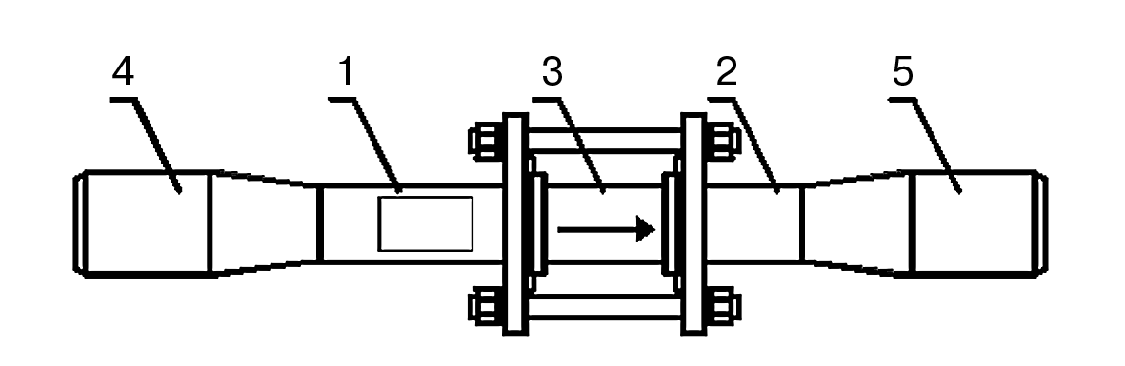
из углеродистой стали на давление до 2,5МПа

Однотипных комплектов шт.

длина подводящего участка - поз.1: |  |  |  | 3Dу* (УП3)
длина отводящего участка - поз.2 : |  |  |  | 3Dу* (УП3)
Dy имитатора, мм - поз.3: | 10** |  | 15 |  |  |  | 20 |  |  | 25 |  | 32 |  | 40 |  | 50 |  |  | 65 |  |  | 80 |  | 100 |  | 150
Dy ₁ трубопровода, мм - поз.4: |  |  |  |  |  | Dy ₂ трубопровода, мм - поз.5:
* – по спецзаказу возможна поставка подводящего и отводящего участков с длинами, отличающимися от 3Dу (2Dу и 5Dу)
** – для расходомера Dу 10 длина участков поз.1 и поз.2 не менее 5Dу
Термопреобразователи сопротивления
Комплект однотипных приборов:
Исполнение | Согласованная пара ТПС | Одиночный ТПС |  | Защитные гильзы
Исполнение | класс 1 | класс допуска А | класс допуска В | базовая | усиленная | без гильз
Взлет ТПС, шт.
КТС-Б, пар
ТС-Б ( одиночный),шт.
КТСП-Н, пар
ТСП-Н ( одиночный), шт.

Взлет ТПС типоразмер, мм: |  | 50 |  |  | 70 |  |  | 98 |  |  | 133 |  |  | 223
КТС-Б типоразмер, мм: |  | 50 |  |  | 70 |  |  | 100 |  |  | 140 |  |  | 250
КТСП-Н типоразмер, мм: |  | 50 |  |  | 70 |  |  | 100 |  |  | 140 |  |  | 250
номинальная статическая характеристика W₁₀₀ = 1,3850: |  |  |  |  |  |  |  |  |  |  |  | Pt500 |  |  |  |  | Pt100 |  |  | штуцер: | прямой |  | наклонный
диапазон температур, °С: | 0..+180 |  |  |  |  | -50..+100

Преобразователь давления СДВ
Комплект однотипных приборов:
Вариант поставки | без арматуры | с арматурой тип 1  В53.02-08.00 (до Т=150⁰С) | с арматурой тип 2  В53.02-08.00-01 (до Т=125⁰С)
Вариант поставки | без арматуры | 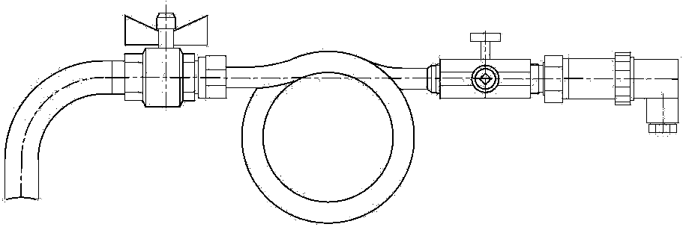 | 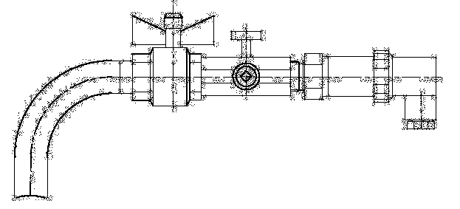
количество, шт.

Давление, МПа: | 1,0 |  | 1,6 |  |  | длина кабеля, м
Примечания:

При заполнении карты заказа в прямоугольнике выбранной позиции ставится знак Х ,
значение параметра указывается в графе таблицы или прямоугольнике рядом с его наименованием
Ф.И.О. принявшего заказ _________ ______________ тел. _____________

